淡江時報 第 709 期
研究壓力大 管理學院教師調查出爐
學校要聞
【記者陳怡臻淡水校園報導】教授對自己的研究表現很不滿意？據管理學院於本月完成的「淡江大學管理學院專任教師研究現況之調查」統計結果顯示，教授對於自己目前研究方面的滿意程度較低，有83％表示差強人意、不甚滿意和很不滿意，副教授為50％、助理教授和講師，則皆為66％；壓力來源主因則為自我鞭策。管理學院院長陳敦基說明，顯見教授對自我要求較高。

管理學院從上學期9月份起，針對院內教授、副教授、助理教授及講師，發送教師研究現況之問卷，共100份，回收率達71％，於上學期末完成資料統計。管理學院表示，首次進行院內教師研究問卷調查，目的在了解本院專任教師的研究狀況或問題，以便從旁協助，提振研究績效，進而提升整體質量及學術競爭力。

據統計資料顯示，在學術研究方面（指國科會研究計畫、論文發表或專書出版）上的壓力，按人數加權平均後，有35％教師感到有壓力。其中以助理教授壓力最大達51％，教授壓力最小，只有24％；以科系來看，企管、會計兩系壓力最大，分別有85％、59％表示壓力不小及很大。陳敦基解釋，整體看來，院內教師壓力大致尚在可接受水平。但企管、會計兩系的實務性質較重，加上社會科學較難以量化，相對不易發揮。

在學術期刊論文發表上的問題或障礙方面，達41％的教師都有研究上的障礙，有一半的教師表示沒有時間為最大主因，其次為教學負擔重，達34％，英文能力及投稿經驗不足也是原因之一，各佔23％和16％。

針對院內教師表示沒有時間寫論文及教學負擔重，陳敦基表示，已於今年1月通過管理學院專任教師學術論文發表鼓勵及督導規則，祭出3萬元獎金補助，鼓勵以本校名義首次發表學術論文具國際索引之學術期刊之專任教師。而專任教師每兩學年應發表兩篇研討會論文，或一篇具審查制度之學術期刊論文。

投稿經驗不足的障礙，陳敦基指出，管理學院已有約30多人的研究團隊，分四個主題，「採母雞帶小雞的方式」，由經驗較豐富的教師個別指導，以傳授研究論文的方法；而英文能力不足，短期內請翻譯社協助，長期則仍需教師自我鞭策學習。
2010/09/27

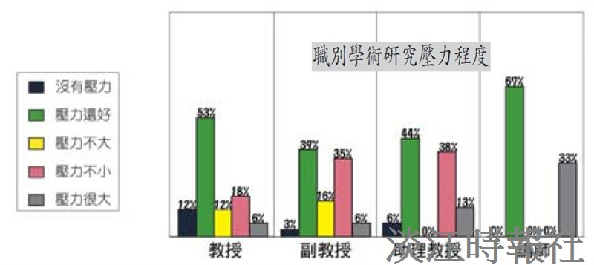
職別學術研究壓力程度

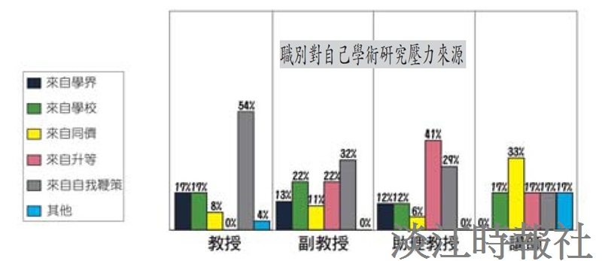
職別對自己學術研究壓力來源

